认证审核报告审批页
项目编号 | 0714-2020-QF
受审核方名称 | 武义县食品有限公司
注册地址 | 浙江省金华市武义县文教旅游工业园区
经营地址 | 浙江省金华市武义县壶山街道文兴路11号
审核类型 | Q：监督第1次 F：监督第1次
认证范围 | Q:生猪的屠宰  F:位于浙江省金华市武义县壶山街道文兴路11号屠宰车间的生猪屠宰所涉及的食品安全管理活动
服务认证等级（适用时） | □十星级□九星级 □八星级 □七星级 □六星级  □五星级 □四星级 □三星级 □达标级
评审人员签字 | 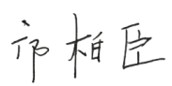
认证决定结论 | ■案卷符合要求，可以认证注册/保持  □案卷不符合要求，不可以认证注册/保持
认证决定人员签字 | 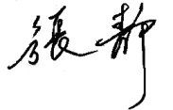 | 日期 | 2022-1-4
机构总经理审批意见 | ■认证流程符合要求，可以认证注册/保持  □认证流程不符合要求，不可以认证注册/保持
总经理签字 | 

